ОБЩЕСТВЕННОЕ ОБЪЕДИНЕНИЕ “ “БЕЛОРУССКАЯ ФЕДЕРАЦИЯ САМБО” | Грамадскае аб’яднанне | “Беларуская | федэрацыя самбо” | REPUBLIC ORGANIZATION “BYELORUSSIAN FEDERATION SAМBO”
ОБЩЕСТВЕННОЕ ОБЪЕДИНЕНИЕ “ “БЕЛОРУССКАЯ ФЕДЕРАЦИЯ САМБО” | Грамадскае аб’яднанне | 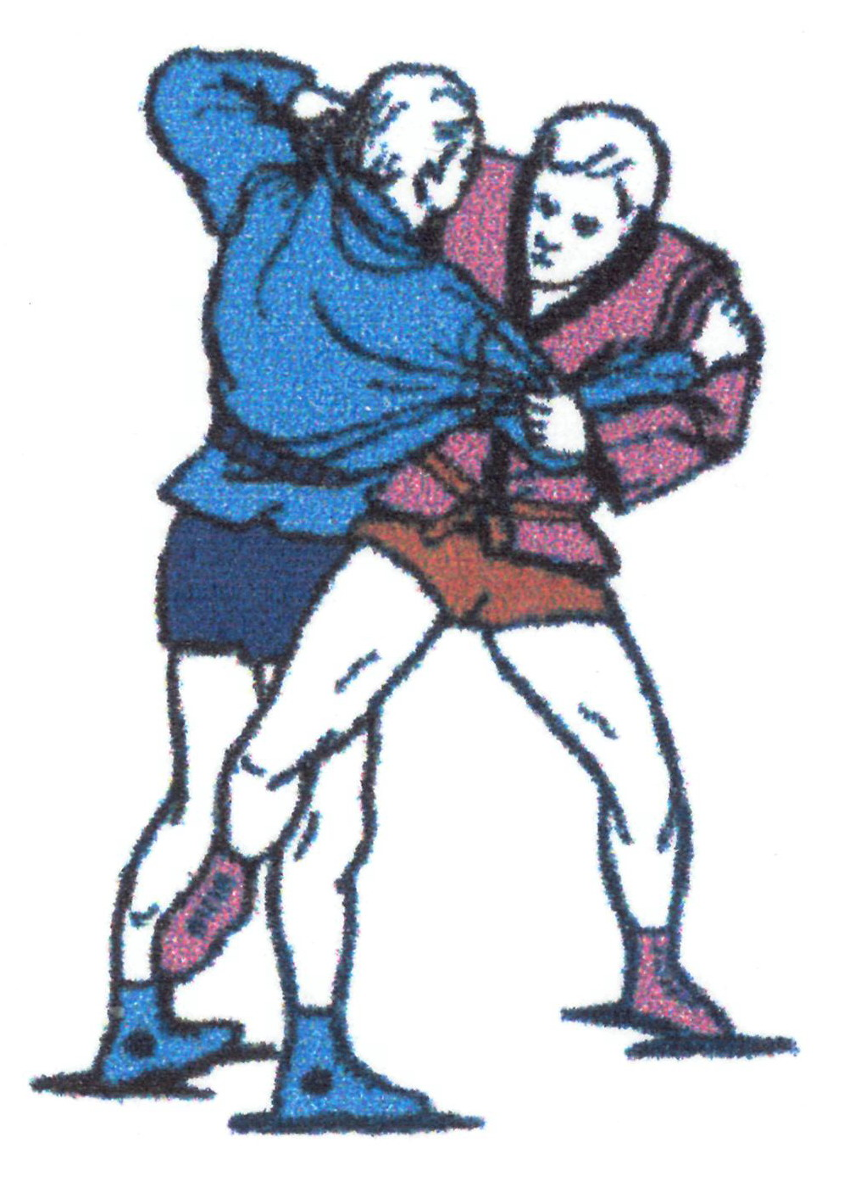 | федэрацыя самбо” | REPUBLIC ORGANIZATION “BYELORUSSIAN FEDERATION SAМBO”
Республика Беларусь, 220012, г. Минск,  ул. Сурганова, 2  комн. 38  тел. +375-173- 28-64-68  факс +375-173-28-64-68  № ___________ | Грамадскае аб’яднанне |  | федэрацыя самбо” | Republic of Belarus, 220012, Minsk,  Surganova str., 2  off. 38  tel. +375-173-28-64-68  fax +375-173-28-64-68  “____” ____________ 201__ г.
 | 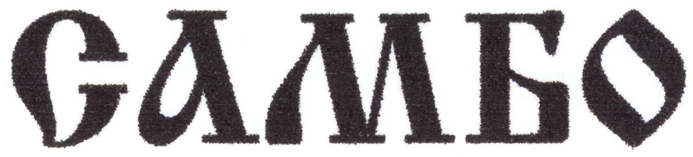
Президенту
Национальной федерации самбо

ПРИГЛАШЕНИЕ
Белорусская федерация самбо имеет честь пригласить Вас и делегацию Вашей страны принять участие в «ОТКРЫТОМ ЧЕМПИОНАТЕ РЕСПУБЛИКИ БЕЛАРУСЬ НА ПРИЗЫ ПРЕЗИДЕНТА РЕСПУБЛИКИ БЕЛАРУСЬ» среди мужчин, который будет проводиться в г. Минске с 22 по 24 февраля 2012 г., во Дворце спорта
(пр. Победителей, 4)
Программа
22 февраля | 09.00 – 16.00 | Прибытие и регистрация участников
22 февраля | 10.00 – 16.00 | Мандатная комиссия
22 февраля | 17.00 – 18.00 | Официальное взвешивание и жеребьёвка (Дворец спорта)
22 февраля | 18.00 – 19.00 | Совещание судей и представителей команд, судейский семинар
23 февраля | 09.00 – 16.00 | Соревнования во всех весовых категориях
23 февраля | 17.00 – 17.30 | Церемония открытия турнира
23 февраля | 17.30 | Финальные встречи. Награждение победителей и призёров.
24 февраля | До 12.00 | Отъезд делегаций

Финансовые условия
На данные соревнования приглашаются: 12 спортсменов, 2 тренера и
1 представитель. Расходы по питанию и проживанию за счёт оргкомитета. Проезд к месту соревнований и обратно за счёт командирующей организации.
Заявку на участие и количественный состав делегации просим направить в оргкомитет до 1 февраля 2012 года.
Оргкомитет: Белорусская федерация самбо: 220012 Минск, ул.Сурганова,2 оф.38,
тел./ факс + 375 173286468,
моб. тел.+ 375-296-36-84-66, +375-447-18-27-52,
e-mail: blrsambo@mail.ru.
Приглашение является официальным вызовом на соревнования.
Если членам делегации Вашей страны необходима визовая поддержка для прибытия в Республику Беларусь, то необходимо направит в адрес Белорусской федерации самбо: копии паспортов, в каком городе находится консульство, где вы будете получать визы.
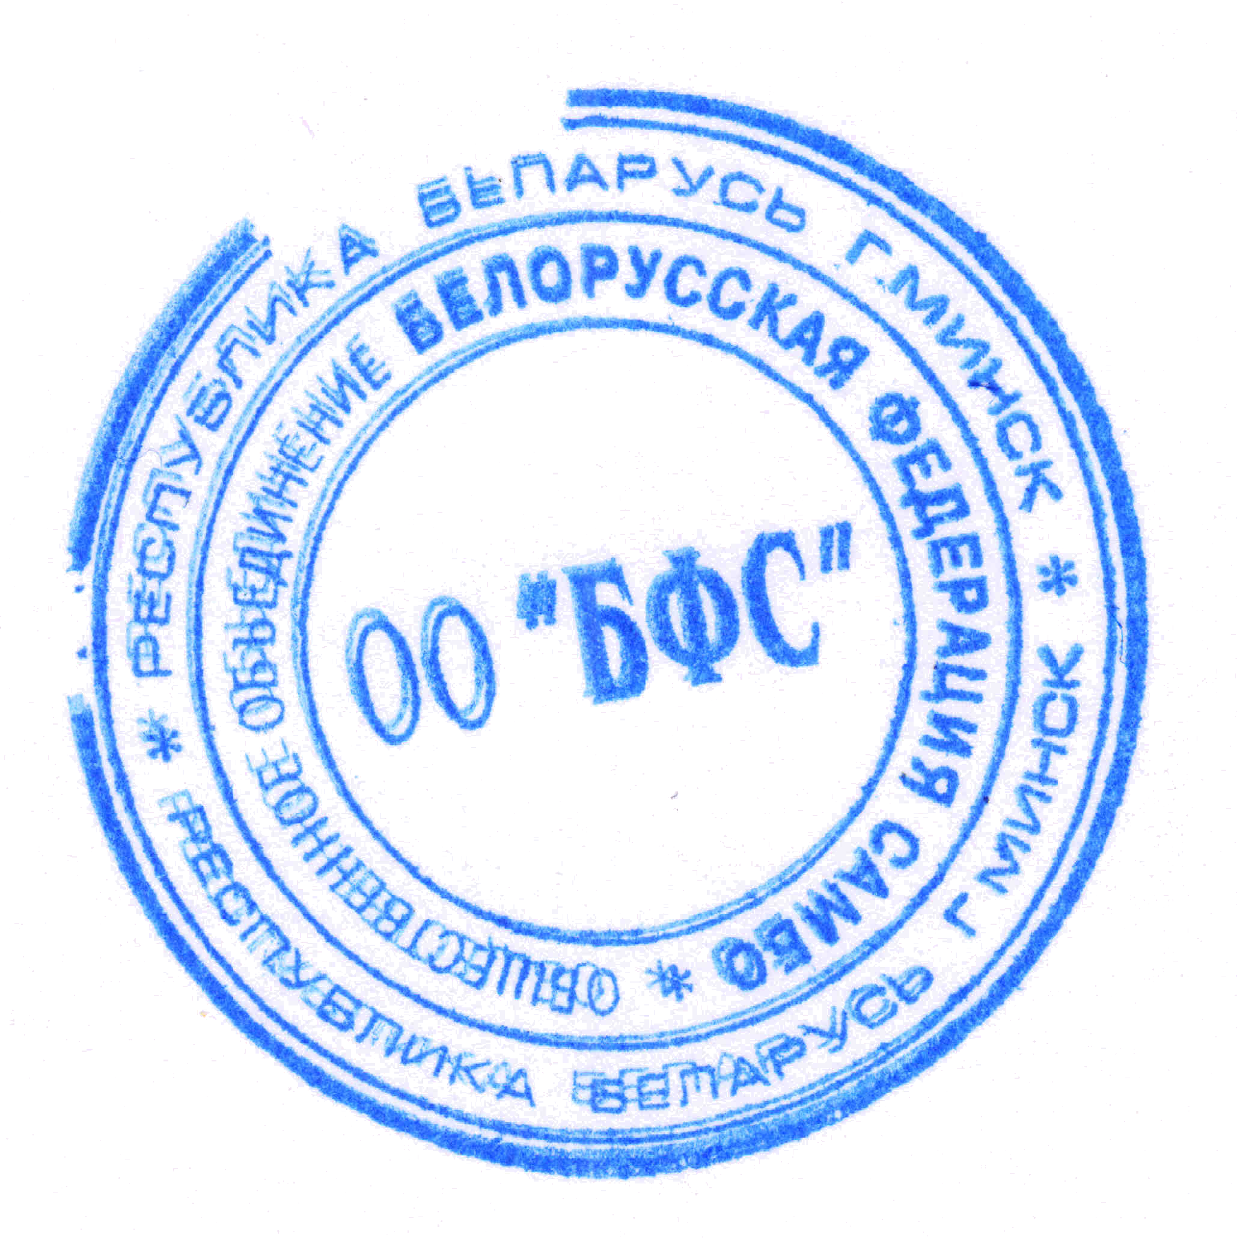
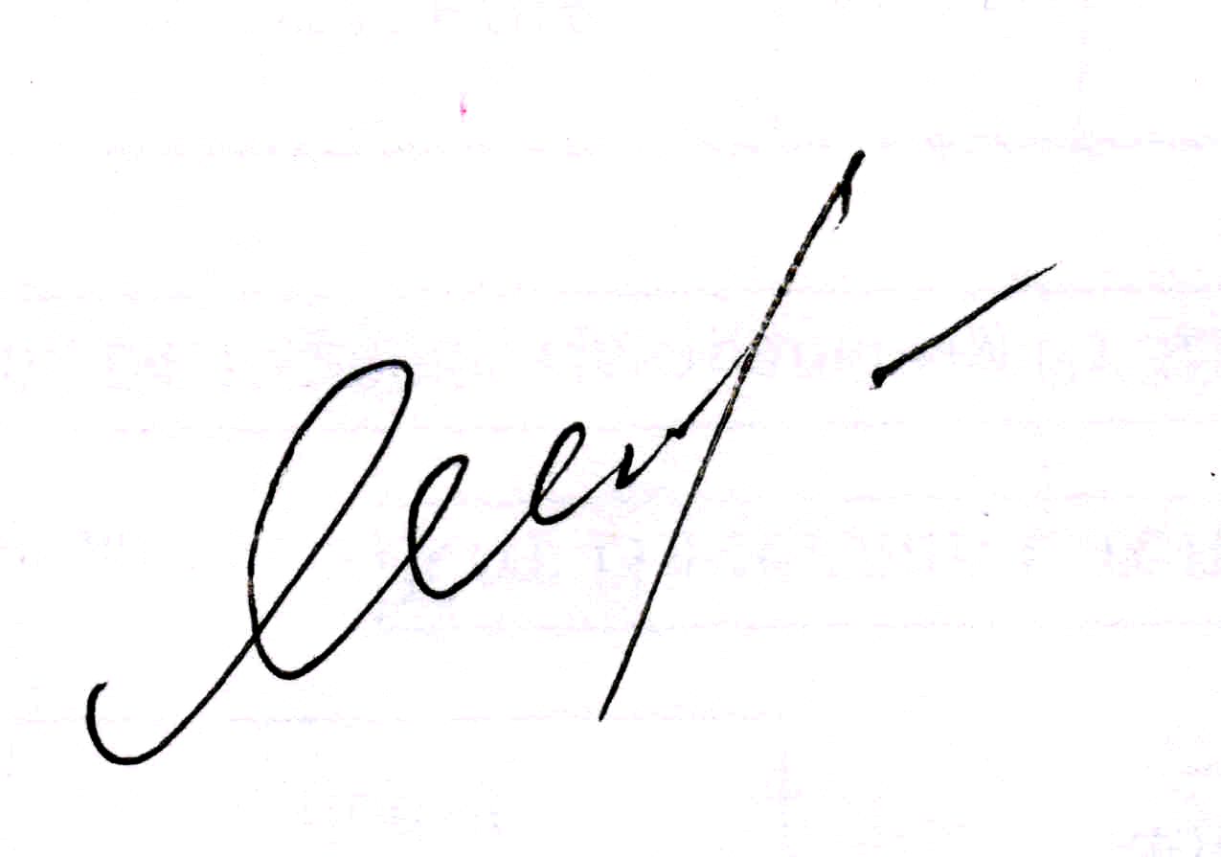
С нетерпением ждём с Вами встречи в Минске.

Председатель федерации В.Г. Япринцев

